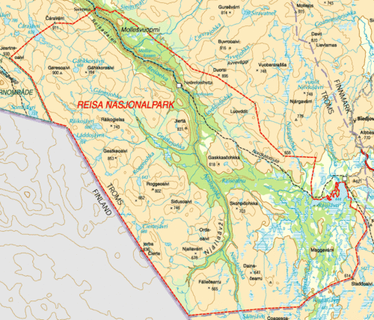
Reisa Nasjonalpark.
- De enige ontbrekende schakel in het wegennet is een toegangsroute vanuit het westen.
- Tussen het Reisadal in Indre Troms (weg 865) en de stilgelegde mijnen van Bidjovagge (eindpunt van weg 896) loopt geen berijdbare weg.
- De weg door het dal (vanaf Nordreisa aan de E6) brengt u naar een bijna onbewoond gebied aan de rand van de Finnmarksvidda.
- Er zijn prachtige watervallen te zien, al moet u daarvoor een flink eind van de rijweg afdwalen.
- De weg eindigt bij Bilto, vanwaar u kunt wandelen (langs de 269 m hoge waterval van Mollis) naar de Nedrefosshytta en verder naar C#uonovuoppe (C#uonovuohppi), een fjellstue nabij de weg naar Kautokeino in het hart van de Finnmarksvidda.
- De bovenloop van de rivier is in 1986 tot nationaal park (803 km²) verklaard.

